Pressrelease från Klingel 2019-08-13 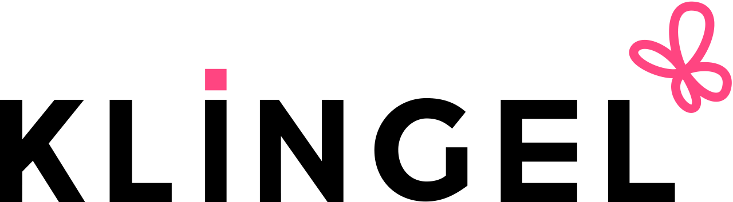

Lila, ormskinn och silver – här är höstens skor och accessoarer

Silver, ormskinn, purpurfärgat och svartvitt piggar upp och är något som vi garanterat kommer att få se mer av under den närmaste tiden. Klingel har varit ute på trendspaning och kikat på de allra hetaste trenderna för i år inom kategorin skor och accessoarer. Upptäck våra senaste favoriter som minst sagt lyser upp i höstmörkret.

Dagarna blir kortare och vi börjar långsamt närma oss den mörkaste, men också mysigaste perioden på året: hösten! Det är nu vi har chans att fylla på garderoben med massvis av nya plagg och attiraljer som piffar upp vardagen. Varför inte börja med att utöka accessoarhyllan där hemma? Modehösten 2019 bjuder bland annat på boots och pumps i läckert lila, silver och ormskinnsmönster, samt detaljrika väskor, stora smycken och pärlprydda mössor som hjälper till att hålla värmen de lite kyligare dagarna.

Skor och väskor i purpur och plommon

Hösten är den tid på året som präglas av livfulla kulörer, och färgtrenden som kommer stort i år stavas LILA. Purpur, plommon, violett och magenta är toner som kännetecknar säsongens kollektion och kompletteras av kusinerna indigo och midnattsblått. Ett par stilettklackar till festen i ljuvligt lila eller en lägre promenadsko i behagligt blått är alltså det självklara valet i höst.

Satsa på silver och svartvitt

Som komplement till de bäriga nyanserna passar ju silvriga detaljer som handen i handsken. Och det är just silverfärgat som vi ser i höstens accessoarkollektion tillsammans med metallic och tidlöst svartvitt. Basplagg i djupa färger kombinerat med ett par glansiga sneakers eller en kuvertväska i svartvitt lackmaterial piggar upp och ger en lyxig, minimalistisk touch. Snyggt tycker vi!

Mönster och detaljer

Djungelfeber råder i modevärlden sedan ett bra tag tillbaka. Vi kan se mycket leopardmönstrat och zebrarandigt som hänger kvar även denna säsong, men absolut hetast i år är ormskinnsmönstrat. Reptilprint pryder allt från spetsiga ankelboots till låga loafers. Utöver ormskinn och djurmönster är den gamla favoriten glencheckrutigt tillbaka. Vi hittar de klassiska rutorna både på skor, väskor och accessoarer.

Kollektionen finns till försäljning på www.klingel.se samt i katalog.

Ladda ner högupplösta bilder: http://www.mynewsdesk.com/se/klingel/latest_media

För ytterligare information, bilder och beställning av PR-prover:
Hanne Nyberg, PR-ansvarig Klingel
Mobil: 0730-27 23 69
hanne.nyberg@klingel.se

För information om Klingel:
Carina Bergudden, Verksamhetsansvarig Klingel Nordics
Mobil: 0706-68 60 86
carina.bergudden@klingel.se

